Saison 2019
Technische Daten und Fakten zu Rulantica
.
Neben 25 Wasserattraktionen, darunter 17 Wasserrutschen, versteckt sich hinter den Kulissen der Wasser-Erlebniswelt eine innovative Technikmaschinerie.

Gebäudeleitsysteme: 4 Systeme zur Kontrolle der Heizung, Lüftung, Kühlung, Visualisierung der Badewassertechnik, Überwachung aller Duschen und Visualisierung des Lichtmanagements und der Medientechnik

Wasserkreisläufe: 10 Kreisläufe
4386 m³ Badewasser in Bewegung

Badewassertechnik: Herzstück von Rulantica
11 Kreisläufe, davon 10 Kreisläufe mit drucklosen Filtern, 1 Drucksandfilter
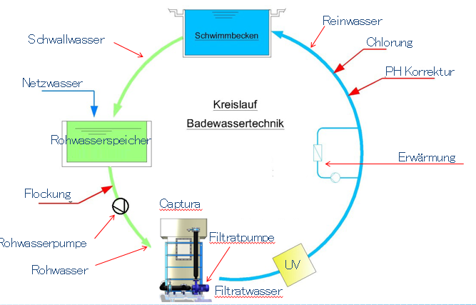

Lüftungsanlagen: insgesamt 29, davon 19 große (5.000 – 65.000 m³/h)
6 Lüftungsgeräte zum be- und entlüften mit jeweils 65.000 m³/h
angestrebte Raumtemperatur: 32 – 34 Grad

Energieversorgung: 2 Spitzenlastkessel
jeweils 1,95 Megawatt Leistung
Versorgung von Rulantica und Hotel Krønasår

Blockheizkraftwerke: 2 Stück bei Rulantica (gesamt 4 BHKWs)
15,5 Mio. Kilowattstunden im Jahr
entspricht Jahresbedarf von 4.200 – 5.600 Haushalte

Rulantica eröffnet am 28.11.2019. Tägliche Öffnungszeiten von 10 – 22 Uhr (ab 9 Uhr für Gäste der Europa-Park Hotels). Begrenzte Kapazität. Der Eintritt in die Wasserwelt kann in der Regel nur nach vorherigem Online-Ticketkauf unter tickets.rulantica.de erfolgen. Infoline: 07822 / 77 66 55. Aktuelle Informationen sowie Eintrittspreise unter rulantica.de.

